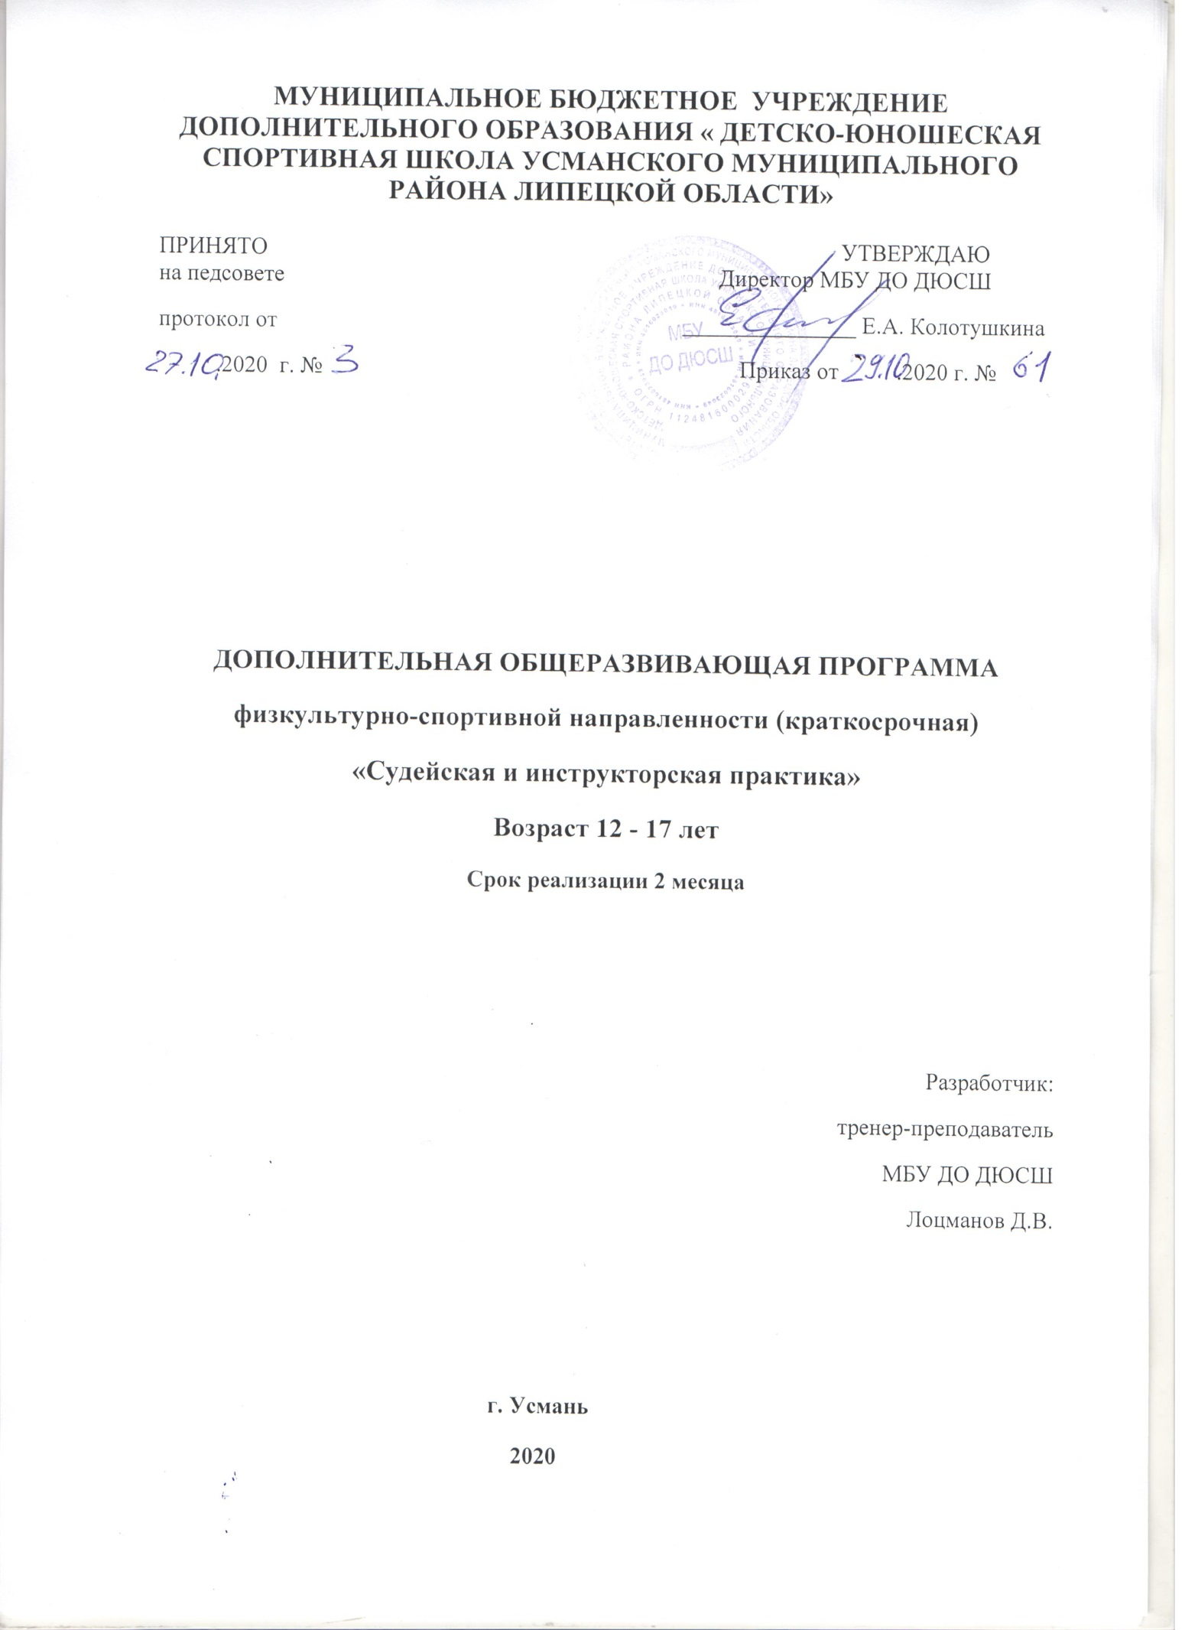

**СОДЕРЖАНИЕ.**

1. Пояснительная записка.
2. Календарно-учебный график
3. Учебный план
4. Содержание программы
5. Организационно-педагогические условия обеспечения программы
6. Ожидаемые результаты
7. Оценочные материалы
8. Организационные и методические рекомендации.
9. Список информационного обеспечения

**1.ПОЯСНИТЕЛЬНАЯ ЗАПИСКА**

Программа разработана на основе следующих нормативных документов:

Федеральный закон « Об образовании в РФ» от 29.12.2012 № 273-Ф3.

Приказ Министерства просвещения РФ от 9 ноября 2018 г. № 196 «Об утверждении порядка организации и осуществления образовательной деятельности по дополнительным общеобразовательным программам»

Приказ Министерства спорта РФ от 27.12.2013 № 1125 « Об утверждении особенностей организации и осуществления образовательной, тренировочной и методической деятельности в области физической культуры и спорта».

В соответствии с уставом МБУ ДО «ДЮСШ Усманского муниципального района Липецкой области».

|  |
| --- |
|  |

Одной из задач детско-юношеских спортивных школ является под­готовка учащихся в роли помощников тренера, инструкторов и участие в организации и проведении массовых спортивных соревнований в каче­стве судей. Инструкторская и судейская практика позволяет подготовить помощников, привлекая учащихся к организации занятий и проведению соревнований. Инструкторская и судейская практика - процесс овладения, учащимися, теоретическими знаниями и практическими умениями в области судейства и организации соревнований и в области проведения тренировок по видам спорта. Предлагаемый курс является элементарным, начальным курсом введения в судейско – инструкторскую практику. В то же время, курс может быть предназначен для начинающих арбитров любого возраста, не претендующих на судейство соревнований  высокого уровня.  
  
Занятия проводятся в форме бесед, семинаров, самостоя­тельного изучения литературы, практических занятий. Учащиеся должны овладеть принятой в виде спорта терминологией и командным языком для построения, отдачи ра­порта, проведения строевых и порядковых упражнений; овладеть основ­ными методами построения тренировочного занятия; овладеть способа­ми разминки, основной и заключительной частью. Занимающиеся долж­ны научиться вместе с тренером проводить разминку. Овладение обязанностями дежурного по группе (подготовка мест занятий, получе­ние необходимого инвентаря и оборудования и сдача его после оконча­ния занятия). Во время проведения занятий необходимо развивать способ­ность учащихся наблюдать за выполнением упражнений, технических приемов другими учениками, находить ошибки и уметь их исправлять. Во время обучения на учебно-тренировочном этапе необходимо научить занимающихся самостоятельному ведению дневника: вести учет трени­ровочных и соревновательных нагрузок, регистрировать результаты те­стирования, анализировать выступления на соревнованиях.  
Судейские навыки приобретаются путем изучения правил соревно­ваний, привлечения учащихся к непосредственному выполнению судей­ских обязанностей в своей и других группах, ведения протоколов сорев­нований.

**Целями программы являются:**

Знакомство с профессией судьи, получение начальных знаний, позволяющих обслуживать детские и массовые соревнования школьного, муниципальных уровня.

Знакомство с основами организации и проведения различных соревнования по видам спорта.

Приобретение навыков в организации и проведении соревнований, возможность приобрести практический опыт.

**Программа ставит перед собой следующие задачи:**

Овладение принятой в видах спорта терминологией, знаниями и умениями в проведении простейших упражнений, основными методами построения учебно-тренировочного занятия.

Овладение подбором основных упражнений для разминки и самостоятельного проведения ее по заданию тренера, умением замечать и исправлять ошибки при выполнении упражнений другими учащимися, помощью занимающимся младших возрастных групп в разучивании отдельных упражнений и приемов.

Изучение правил и применение их в практике судейства.

Принятие участия в судействе в детско-юношеских спортивных и общеобразовательных школах в роли судьи, старшего судьи, секретаря.

**Актуальность программы определяется:** созданием необходимых условий для личностного развития учащихся, позитивной социализации и профессионального самоопределения; удовлетворению индивидуальных потребностей учащихся в интеллектуальном

развитии, а также в занятиях физической культурой и спортом;

формированию культуры здорового и безопасного образа жизни, укреплению здоровья учащихся. развитием способностей воспитанников к самостоятельному решению проблем в

разных сферах жизнедеятельности на основе использования социального опыта

воспитанием коммуникативных качеств воспитанников

**Сроки реализации:**

Программа предназначена для занимающихся от 12 до 17 лет, К занятиям допускаются прошедшие медицинский осмотр и не имеющие противопоказаний к занятиям, прошедшие инструктаж о правилах поведения и технике безопасности. Срок реализации программы 2 месяца. Занятия проводятся 2 раза в неделю по 2 академических часа в форме спортивной тренировки, беседы, лекции, экскурсии, самостоятельного изучение материала.

**2.Календарно - учебный график**

Тренировочная  деятельность организуется в соответствии с календарным учебным графиком, учебным планом и календарем спортивно-массовых мероприятий.  Учебный план рассчитан на  9 недель в условиях ДЮСШ.

|  |  |
| --- | --- |
| Начало учебного года | 1 ноября |
| Окончание учебного года | 31 декабря |
| Начало учебных занятий | 9.00 ч. |
| Окончание учебных занятий | 20.00ч. |
| Режим работы ДЮСШ | с 9.00 – 20.00ч. |
| Продолжительность учебного года | 9 недель в условиях ДЮСШ |
| Объем учебно-тренировочной нагрузки в неделю | 4 часа в неделю |
| Продолжительность занятий | 1ч. 40мин (2 академических часа с 10-тиминутным перерывом) |
| Текущий контроль | 25.11.2020г – 30.11.2020г |
| Промежуточная аттестация | 25.12.2020г – 31.12.2020г |

**3.Учебный план**

|  |  |  |
| --- | --- | --- |
| Наименование разделов и тем | Количество часов | |
| **Основы судейства соревнований** | **17 часов** |
| Правила игры | 8 часов |
| Обязанности судей и судейской бригады | 2 часа |
| Жесты судьи и терминология | 2 часа |
| Участие в соревнованиях спортивной школы качестве судьи в поле | 5 часов |
| **Инструкторская практика** | **17 часов** |
| Освоение методики проведения тренировочных занятий по избранному виду спорта с начинающими спортсменами | 5 часов |
| Проведение части тренировочного занятия под руководством тренера. | 2 часа |
| Самостоятельное проведение тренировочного занятия. | 2 часа |
| Освоение методики проведения спортивно-массовых мероприятий в физкультурно-спортивной организации или образовательном учреждении | 5 часов |
| Организация и проведение спортивно-массовых мероприятий под руководством тренера. | 3 часа |
| **Промежуточная аттестация** | **1 час** |
| **Итоговая аттестация** | **1 час** |
| **Итого:** | **36 часов** |

Формы проведения текущей и промежуточной аттестации – тесты по теоретической и практической подготовке, судейство тренировочной игры. Сроки проведения промежуточной аттестации до 31 декабря.

**4.Содержание учебного плана.**

**Основы судейства соревнований:**   
Общая характеристика футбола (волейбола, баскетбола) как спортивной игры.  
Краткий экскурс в историю возникновения и первоначальное зарождение футбола (волейбола, баскетбола). Возникновение и эволюция Правил игры в футбол (волейбол, баскетбол). История футбольного (волейбольного, баскетбольного) арбитража. Роль судьи в современном футболе (волейболе, баскетболе). Требования, предъявляемые судье. Судейская экипировка. Жесты судьи и терминология. Тестирование и проведение тестов по официальным правилам вида спорта.

**Изучение Правил игры:**  
**Футбол:** Поле для игры. Мяч. Игроки. Экипировка игроков. Судья. Другие официальные лица матча. Продолжительность матча. Начало и возобновление игры. Мяч в игре и не в игре. Определение исхода матча. Вне игры. Нарушения правил и недисциплинированное поведение. Штрафной и свободный удары. 11-метровый удар. Вбрасывание мяча из-за боковой линии. Удар от ворот. Угловой удар. **Волейбол:** Общие правила. Расстановка. Подача. Приём подачи. Атака. Блокирование. Защита (приём атаки). Либеро. Регламент. Нарушения правил при подаче, при розыгрыше, регламента. Виды наказаний. **Баскетбол:** Общие правила. Начало и возобновление игры. Пробежка в баскетболе. Аут. Неправильное ведение. Прыжок с мячом в руке. Правило трёх секунд. Правило пяти секунд. Правило восьми секунд. Правило двадцати четырёх секунд. Нарушение зон. Нарушение спортивного поведения. Фолы.

**Участие в соревнованиях спортивной школы качестве судьи:**

Составление положение о проведении первенства школы по футболу (волейболу, баскетболу). Участие в судействе учебных игр совместно с тренером. Судейство на учебных играх в своей группе (по упрощённым правилам). Судейство учебных игр в поле (самостоятельно). Проведение соревнований. Выполнение обязанностей главного судьи, заместителя главного судьи, секретаря. Составление календаря игр.

**Инструкторская практика:**

Построение группы и подача основных команд на месте и в движении. Составление комплексов упражнений по общей физической подготовке. Проведение ОРУ. Определение и исправление ошибок в выполнении упражнений. Проведение подготовительной и основной частей занятия по начальному обучению технике игры.Проведение тренировочного занятия в группе под наблюдением тренера. Руководство командой на соревнованиях.

**5.Организационно-педагогические условия обеспечения программы.**

Данная программа реализуется в МБУ ДО ДЮСШ. Занятия по программе ведутся тренерами – преподавателями имеющими высшее физкультурно-спортивное образование.

Педагоги регулярно проходят курсы повышения квалификации, занимаются самообразованием и самосовершенствованием. На собственном примере агитируют детей к активному ведению здорового образа жизни.

Формы занятий:

-учебно-тренировочные занятия (групповые)

-теоретические занятия

-учебные и товарищеские игры (спарринги)

-участие в спортивных соревнованиях

-самостоятельная работа обучающихся

-просмотр и анализ учебных видеофильмов

-промежуточная и итоговая аттестация обучающихся в форме тестирования

В образовательном учреждении имеются все условия для реализации программы: игровые залы, тренажерный зал, раздевальные, душевые. Спортивный инвентарь: мячи, манишки, медицинболы, маты, гимнастические стенки, скакалки, конусы, маркеры.

**6. Ожидаемые результаты**

В результате освоения программы занимающиеся **должны знать**:

первоначальные знания о судействе спортивных соревнований;

особенности подготовки и судейства соревнований; права и обязанности спортивных судей; основные правила соревнований; жесты судьи и терминологию.

В результате освоения программы занимающиеся  **должны уметь:**

составлять положение о проведении первенства школы по футболу. судить учебные игр в поле (самостоятельно). определять и исправлять ошибки в выполнении упражнений. проводить тренировочное занятие в группе под наблюдением тренера.

**7.Оценочные материалы**

Аттестация проводится в виде теоретического зачета на знание правил соревнований и обязанностей бригады судей, судейства учебной игры и проведения вводной части тренировочного занятия.

**8. Организационные и методические рекомендации.**

Представленная программа имеет цель подготовить начинающих судей. Важным моментом является возможность спортсменам познакомиться со спецификой работы, что может послужить толчком к выбору данных профессий в дальнейшем. На данный момент вопрос развития спорта в нашей стране является весьма актуальным. Учитывая недостаток квалифицированных тренеров дополнительного образования физкультурно-спортивной направленности в числе других спортивных организаций, должны взять на себя заботу о подготовке новых кадров в данной области.

Одной из задач организаций является подготовка спортсменов к роли помощника тренера,

инструкторов и участие в организации и проведении спортивных соревнований в качестве судей. Решение этих задач целесообразно начинать на тренировочном этапе и продолжать инструкторско-судейскую практику на всех последующих этапах подготовки. Но знать теорию и уметь ее применять, участвуя в соревнованиях как спортсмен, совсем не то же самое, что знать теорию и уметь ее применять, участвуя в соревнованиях как судья. На определенных этапах подготовки спортсменам очень полезно взглянуть на ход привычных соревнований через призму выполнения должностных обязанностей судьи. В обстановке, когда необходимо видеть чужие ошибки и недочеты, переосмысливается собственный тренировочный процесс, собственное отношение к отработке тех или иных технических элементов. Все это несомненно благотворно отражается на профессиональном росте спортсмена и позволяет ему достигать более высоких результатов в будущем. Обучение судейским навыкам и развитие их в спортсменах лучше начинать с 10-12 лет. В этом возрасте дети уже достаточно много знают о виде спорта, неоднократно сами участвовали в соревнованиях, более или менее собраны, чтобы осваивать новый вид деятельности, а главное их тренировочный процесс еще не настолько напряженный, как это будет к 15 годам. В качестве юных судей ребята обычно выполняют функции помощников судей. Например, юный судья может выводить спортсменов на старт или выводить победителей и призеров на церемонию награждения под контролем судьи при участниках. Также юный судья может выступать в качестве помощника судьи-информатора. В свою очередь помощник главного секретаря вывешивает на информационный стенд итоговые протоколы, передает списки победителей и призеров судье при участниках, судье по награждению и судье-информатору. Эти, на первый взгляд, простые функции имеют огромное значение для организации соревнований любого уровня (муниципального, регионального и т.д.), и от того, насколько добросовестно и слаженно сработает судейская коллегия, зависит качество проведенных соревнований для оценки курирующих органов и, главное, справедливость для каждого спортсмена. Безусловно, работа спортивного судьи на соревнованиях очень сложная и многогранная, поэтому к ней стоит подготавливать юных спортсменов постепенно. Время от времени проводить теоретические срезы знаний правил по виду спорта , предлагать практические задания на тренировочных занятиях, постепенно вводить в профессию судьи, раскрывая весь спектр должностных обязанностей и полномочий. Юным спортсменам следует чаще рассказывать о морально-этических аспектах судейства, о сложностях в принятии решений. Тот, кто желает освоить такую профессию, как спортивный судья, должен быть честным, справедливым, строгим, но не жестоким по отношению к участникам соревнований. Он всегда сдержан, но доброжелателен, внимателен и сосредоточен на своем участке работы.

Занятия следует проводить в форме бесед, семинаров, самостоятельного изучения литературы, практических занятий. Спортсмены должны овладеть принятой в виде спорта терминологией и командным языком для построения, отдачи рапорта, проведения строевых и порядковых упражнений; овладеть основными методами построения тренировочного занятия: разминка, основная и заключительная части. Овладение обязанностями дежурного по группе (подготовка мест занятий, получение необходимого инвентаря и оборудования и сдача его после окончания занятия). Во время проведения занятий необходимо развивать способность спортсменов наблюдать за выполнением упражнений, технических приемов другими спортсменами, находить ошибки и исправлять их. Спортсмены должны вместе с тренером проводить разминку; участвовать в судействе. Привитие судейских навыков, осуществляется путем изучения правил соревнований, привлечения спортсменов к непосредственному выполнению отдельных судейских обязанностей в своей и других группах, ведение протоколов соревнований. На первом занятии слушателям дается задание о самостоятельном изучении текста Правил. Во время занятий неприемлема ситуация, когда слушатели впервые знакомятся с текстом Правил при помощи преподавателя. Занятия должны строиться на обсуждении уже прочитанного текста, расставляются акценты, обращается внимание на наиболее сложные моменты, дополнительные инструкции.

**﻿﻿8.Перечень информационного обеспечения**

​

**​Методические материалы**

**﻿**Правила игры, официальные материалы ФИФА, УЕФА, Департамента судейства и инспектирования РФС​

**Дополнительная научная и методическая литература**

* Голощапов Б.Р.История физической культуры и спорта. М., 2002
* Латышев Н.Г. Практикум футбольного арбитра. – М.: ФиС, 1977.
* Липатов В.Г. Футбол. Третья команда матча. – М., 2004
* Лукосяк Ю.П. Футбол. Первые шаги. 1860-1923. СПб., 1998
* ﻿﻿Лукосяк Ю.П. Первая коллегия судей. 1909-1999. – СПб., 1999
* Матвеев Л.М. Теория и методика физической культуры. Учеб. Для институтов физической культуры. М., ФиС, 1991
* Педагогика физической культуры. Учеб. Пособие для студ. Факультетов физической культуры./ Под. Ред.  Б.А.Ашмарина и Л.К.Завьялова. СПб., ЛГОУ им.А.С.Пушкина, 1999.
* Спортивные игры: Техника, тактика, методика обучения/
* Ю.Д.Железняк, Ю.М.Портнов, В.П.Савин, А.В.Лексаков, М., 2004.
* Футбол.  Правила игры 2012-2013. ФИФА.
* Футбольный арбитр России. Ежегодный сборник статей.
* Футбол: учебник  для спортивных факультетов институтов физической культуры : доп. Комитет по физической культуре и спорту / под общ. ред. П.Н. Казакова. - М.: ФиС, 1978. - 255 с.: ил.
* Холодов Ж.К. Теория и методика физического воспитания:
* Учебное пособие для студентов высших учебных заведений. М., 2004